画 面 設 計 書 |  |  |  | ｼｽﾃﾑ名 |  |  | 生産管理システム |  |  |  |  | ﾌﾟﾛｸﾞﾗﾑ名 |  | MFCS |  |  | 作成日 | 令和02年10月23日
 |  |  |  | ｻﾌﾞｼｽﾃﾑ名 |  |  | 中日程 |  |  |  |  | 画面名 |  | 検討ケース作成条件設定画面 |  |  | 作成者 | KBS 中田
概要 |  |  |  |  |  |  |  |  | レイアウト |  |  |  |  |  |  |  | ﾌｫｰﾑID | index.blade.php
画面遷移図  メイン画面  検討ケース作成条件設定画面(030901)  機能  - 検討ケース作成の条件設定を行う。  備考 |  |  |  |  |  |  |  |  | 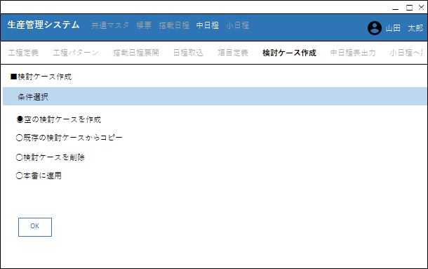  A1  C1
１．表示項目一覧
No | 項目名 | ｺﾝﾄﾛｰﾙ |  |  | ｺﾝﾄﾛｰﾙ名 |  |  | IO |  | TABLE名 | ﾌｨｰﾙﾄﾞ名 |  | 書式 |  | 初期値 | 処理／ｴﾗｰﾁｪｯｸ／補足
A1 | ラジオボタン | inout type=radio |  |  | val1 |  |  | IO |  |  |  |  |  |  | 空の検討ケースを作成 | 選択肢  ・「空の検討ケースを作成」(値=0)  ・「既存の検討ケースからコピー」(値=1)  ・「検討ケースを削除」(値=2)  ・「本番に適用」(値=3)
2．ボタン一覧
No | ボタン名 |  | ｺﾝﾄﾛｰﾙ名 |  |  | 機能
C1 | OK |  | ok |  |  | ラジオボタンの選択に応じて各画面に遷移する。色や文字はconfig\system_const.phpのbtn_ooo_okを使用。

プログラム条件書 | ｼｽﾃﾑ名 | 生産管理システム | ﾌﾟﾛｸﾞﾗﾑ名 | MFCS | 作成日 | 令和02年10月23日
プログラム条件書 | ｻﾌﾞｼｽﾃﾑ名 | 中日程 | 画面名 | 検討ケース作成条件設定画面 | 作成者 | KBS 中田

- 初期処理
- 下記の内容で定義する。
No. | 項目名 | 値
1 | ルーティングファイル名 | schem.php
2 | ルーティング内容 | Route::get('/case/index', 'Schem\CaseController@index')
3 | 引数 | データ型Request 引数名$request
4 | ビューファイル名 | Schem\case\index.blade.php

- アクセス権の確認
・アクセス権の有無を取得する。
FuncCommon【checkLogin】を実行する。
No | 引数 | 値 | 備考
1 | 第一引数 | リクエストデータ
2 | 第二引数 | system_const.authority_editable | authority_editable(2:編集)

・戻り値を判定する。
FuncCommon【isRedirectMenuInfo】を実行する。
No | 引数 | 値 | 備考
1 | 第一引数 | 【checkLogin】の戻り値
    - 戻り値がTrueの場合
処理を中断し、トップ画面に遷移する。

    - 戻り値がFalseの場合
以下、処理を継続する。

- 初期表示
- 「条件選択」ラジオボタン
  - 下記内容をラジオボタン形式で設定する。
No. | 表示内容 | 値 | 表示順 | 備考
1 | 空の検討ケースを作成 | 0 | 1
2 | 既存の検討ケースからコピー | 1 | 2
3 | 検討ケースを削除 | 2 | 3
4 | 本番に適用 | 3 | 4
初期状態は「0:空の検討ケースを作成」を選択状態とする。

- 「OK」ボタンをクリック
- 待機画面を表示する。
- 「条件選択」の選択値により画面遷移先を判定する。
・「空の検討ケースを作成」が選択されている場合、下記URLに遷移する。
No. | URL
1 | schem/case/create
「生産管理システム_030902_検討ケース作成新規登録画面_内部仕様書.doc」を参照。

・「既存の検討ケースからコピー」が選択されている場合、下記URLに遷移する。
No. | URL
1 | schem/case/copy
「生産管理システム_030903_検討ケース作成コピー画面_内部仕様書.doc」を参照。

・「検討ケースを削除」が選択されている場合、下記URLに遷移する。
No. | URL
1 | schem/case/delete
「生産管理システム_030904_検討ケース作成ケース削除画面_内部仕様書.doc」を参照。

・「本番に適用」が選択されている場合、下記URLに遷移する。
No. | URL
1 | schem/case/apply
「生産管理システム_030905_検討ケース作成本番適用画面_内部仕様書.doc」を参照。

